**Liquidación Lucro cesante:**

**1. Datos para la liquidación.**

Desde el momento del accidente (9 de abril de 2019) al momento en que se hace la liquidación (29 de noviembre de 2022) han transcurrido 43.66 meses:

**Años / meses / días**   
 2024 08 13   
 2022 09 05   
 **2 0 21**

Los resultados anteriores deben expresarse en meses, así:

2 años x 12 meses = 24 meses

21 días / 30 días = 0.7 meses

**Total meses = 24.7 meses**

No se aportó prueba que acredite cuál es el monto de los ingresos que el señor Muñoz se encontraba percibiendo al momento de los hechos, pero se encontraba en edad productiva (55 años) para la fecha de ocurrencia de los hechos. Motivo por el cual, se debe presumir que devengaba al menos 1 SMLMV, por lo cual, se toma el salario mínimo vigente para la fecha de ocurrencia de los hechos ($1,000,000).

Por esa razón, procede la actualización de la renta, así:

$ ($1,000,000 x (143,38 [IPC Ago 2024] / 122,63 [IPC Sept 2022]) = $ 1.169.208

Se debe multiplicar dicho valor ($1.169.208) por el porcentaje de PCL dictaminado por la Junta Regional de Calificación de Invalidez del Valle del Cauca, esto es 21,25%.

1.169.208 x 21,25% = 248.456

Por lo anterior, se debe tomar el valor de **$ 248.456** como el valor a liquidar en la fórmula.

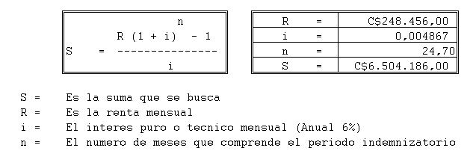**C). Lucro cesante consolidado.**

**D). Lucro cesante futuro.**

JOSE YIMY MUÑOZ nace el 10 de noviembre de 1966 y el accidente ocurre el 05 de septiembre del 2022, a la edad de 55 años. Según la Resolución 1555 de 2010, para un hombre de 55 años la expectativa de vida es de 27.2 años, es decir, 326.39 meses. Se debe restar el tiempo anterior, debido a que ya fue liquidado:

326.39 - 24.7= 301,69 meses

